DELIBERAÇÃO DA COMISSÃO DE PLANEJAMENTO E FINANÇAS DO CAU/RS
Nº 035/2016, 15 DE MARÇO DE 2016.

Aprova procedimento para cobrança de anuidades atrasadas.

Considerando que compete ao CAU/RS realizar a cobrança das anuidades em atraso referente aos arquitetos e urbanistas registrados no Estado do Rio Grande do Sul.

Tendo em vista que as anuidades cobradas pelo Conselho Profissional é tributo da espécie contribuição, tendo como função o financiamento de gastos específicos desta Autarquia, que possui como função orientar, disciplinar e fiscalizar o exercício da profissão da arquitetura e urbanismo, zelar pela fiel observância dos princípios de ética e disciplina da classe em todo o território nacional, bem como pugnar pelo aperfeiçoamento do exercício da arquitetura e urbanismo, conforme dispõe o art. 24, § 1º, da Lei nº 12.378/2010.

Considerando que o artigo 4º, inciso II da Lei 12.514/2011 dispõe que cabe aos Conselhos Profissionais cobrar as anuidades.

Tendo em vista que o artigo 54 da Lei 12.378/2010 dispõe que os valores devidos aos CAUs referentes a anuidades em atraso prescrevem no prazo de 5 (cinco) anos.

Considerando que o CAU/RS deve criar procedimento para cobrança das anuidades atrasadas, sob pena de incorrer não só em renúncia de receita, nos termos do artigo 14, da Lei Complementar n.º 101 (Responsabilidade Fiscal), mas também em possível agir negligente na arrecadação de tributo ou renda, podendo configurar ato de improbidade administrativa, consoante o previsto no artigo 10, VII e X, da Lei n.º 8.429/1992.

Considerando o disposto nas Leis 12.378/2010, 12.514/2011, Lei Complementar nº 101, Lei n.º 8.429/1992 e lei nº 5.172/1966.

A Comissão de Planejamento e Finanças do Conselho de Arquitetura e Urbanismo, no uso de suas atribuições legais,

DELIBERA:

- O CAU/RS realizará a cobrança das anuidades atrasadas, tendo como marco inicial o exercício de 2012.

- A cobrança será realizada por meio de processo administrativo no qual o profissional devedor deve ser notificado para que efetue o pagamento do tributo. No ofício, enviado com aviso de recebimento, deve ser informado o valor devido, a data do vencimento e o prazo para impugnação. Caso não haja pagamento ou impugnação, a Gerência Financeira deverá inscrever o débito em dívida ativa, emitir certidão acerca do não pagamento, realizar o termo de inscrição na dívida Ativa e enviar o processo à Assessoria Jurídica, para que proceda com a execução fiscal.

2. Aprova os modelos anexos a esta Deliberação, quais sejam:

Modelo 1 - Certidão de Dívida Ativa
Modelo 2 - Termo de inscrição na CDA
Modelo 3 – Notificação
Modelo 4 - Aviso de Recebimento
Modelo 5 - Certidão sobre o não pagamento
Modelo 6 - Cobrança de uma anuidade
Modelo 7 - Processo Administrativo - o que deve ter

3. Aprova o fluxo do procedimento, em anexo.

4. Aprova as razões explicitadas na Orientação Jurídica nº 004/2016, referente à cobrança de anuidades atrasadas, em anexo.

Rômulo Plentz Giralt
Coordenador da Comissão de Planejamento e Finanças

ANEXO 01

MODELO 1
CERTIDÃO DE DÍVIDA ATIVA

N.º [PREENCHER]

CERTIFICO, nos termos da Lei n.º 6.830/1980, da Lei n.º 12.514/2011, do Código Tributário Nacional e demais leis aplicáveis, que, em [DATA], foi inscrita no Livro de Inscrição de Devedores do Conselho de Arquitetura e Urbanismo do Rio Grande do Sul (CAU/RS), no Livro [N.º], folhas [N.º], a dívida a seguir discriminada:

DEVEDOR: [NOME DO DEVEDOR]
REGISTRADO NO CAU/RS, sob o n.º [REGISTRO]
ENDEREÇO: [PREENCHER]
CPF/CNPJ N.º: [PREENCHER]

ORIGEM DO DÉBITO:
Anuidades referentes aos exercícios de [PREENCHER], [PREENCHER], [PREENCHER] e [PREENCHER], OU
Multa referente ao processo de fiscalização n.º [PREENCHER]

CÁLCULO DO DÉBITO:
PRINCIPAL: [PREENCHER]
MULTA: [PRENCHER NOS TERMOS DO ART. 4º, II, DA RESOLUÇÃO N.º 61 DO CAU: (a) 2% (dois por cento): até o último dia útil do primeiro mês subsequente ao do vencimento; b) 5% (cinco por cento): até o último dia útil do segundo mês subsequente ao do vencimento; c) 8% (oito por cento): até o último dia útil do terceiro mês subsequente ao do vencimento; d) 10% (dez por cento): até o último dia útil do quarto mês subsequente ao do vencimento; e) 20% (vinte por cento): depois do quarto mês subsequente ao do vencimento)], a qual é calculada nos termos do artigo 4º, II, da Resolução n.º 61 do CAU.
JUROS: [PREENCHER NOS TERMOS DO ART. 4º, I, DA RESOLUÇÃO N.º 61 DO CAU], os quais são equivalentes à variação da Taxa Referencial do Sistema Especial de Liquidação e de Custódia (SELIC), calculada desde o primeiro dia de atraso até o último dia do mês antecedente ao do pagamento, e/ou juros de 1% (um por cento) no mês do pagamento, conforme determinação do artigo 4º, I, da Resolução n.º 61 do CAU.
DATA DA BASE DE CÁLCULO: [PREENCHER]
TOTAL DA DÍVIDA: R$ [PREENCHER]

FUNDAMENTO LEGAL:
[PARA DÉBITOS CONERNENTES ÀS ANUIDADES EM ATRASO] Débito referente às anuidades dos exercícios de [PREENCHER], [PREENCHER], [PREENCHER] e [PREENCHER], conforme os artigos 34, I, 42, 43, 44 e 54, da Lei n.º 12.378/2010, artigos 4º, II, e 8º, caput, da Lei n.º 12.514/2011, artigo 10, VII e X, da Lei n.º 8.429/1992, assim como os artigos 1º, 2º, 3º, 4º, 5º, 6º e 7º, da Resolução n.º 61 do CAU.
[PARA DÉBITOS REFERENTES ÀS MULTAS RESULTANTES DE PROCESSOS DE FISCALIZAÇÃO] Infringência: [PREENCHER COM O ARTIGO DA INFRAÇÃO]. Sanção: [PREENCHER COM O ARTIGO DA SANÇÃO]

E, para constar, determinei que fosse extraída a presente certidão, a qual vai assinada por mim, Presidente do CAU/RS.

Porto Alegre, [PREENCHER COM A DATA]

Cheila da Silva Chagas
Gerente Financeira

MODELO 2
TERMO DE INSCRIÇÃO DA DÍVIDA ATIVA

N.º: [PREENCHER]
DEVEDOR: [NOME DO DEVEDOR]
REGISTRADO NO CAU/RS, sob o n.º [REGISTRO]
ENDEREÇO: [PREENCHER]
CPF/CNPJ N.º: [PREENCHER]

ORIGEM DO DÉBITO:
Anuidades referentes aos exercícios de [PREENCHER], [PREENCHER], [PREENCHER] e [PREENCHER], OU
Multa referente ao processo de fiscalização n.º [PREENCHER]

CÁLCULO DO DÉBITO:
PRINCIPAL: [PREENCHER]
MULTA: [PRENCHER NOS TERMOS DO ART. 4º, II, DA RESOLUÇÃO N.º 61 DO CAU: (a) 2% (dois por cento): até o último dia útil do primeiro mês subsequente ao do vencimento; b) 5% (cinco por cento): até o último dia útil do segundo mês subsequente ao do vencimento; c) 8% (oito por cento): até o último dia útil do terceiro mês subsequente ao do vencimento; d) 10% (dez por cento): até o último dia útil do quarto mês subsequente ao do vencimento; e) 20% (vinte por cento): depois do quarto mês subsequente ao do vencimento)], a qual é calculada nos termos do artigo 4º, II, da Resolução n.º 61 do CAU.
JUROS: [PREENCHER NOS TERMOS DO ART. 4º, I, DA RESOLUÇÃO N.º 61 DO CAU], os quais são equivalentes à variação da Taxa Referencial do Sistema Especial de Liquidação e de Custódia (SELIC), calculada desde o primeiro dia de atraso até o último dia do mês antecedente ao do pagamento, e/ou juros de 1% (um por cento) no mês do pagamento, conforme determinação do artigo 4º, I, da Resolução n.º 61 do CAU.
DATA DA BASE DE CÁLCULO: [PREENCHER]
TOTAL DA DÍVIDA: R$ [PREENCHER]

N.º do Processo Administrativo (se houver) | Livro da Dívida Ativa | Folha

FUNDAMENTO LEGAL:
[PARA DÉBITOS CONERNENTES ÀS ANUIDADES EM ATRASO] Débito referente às anuidades dos exercícios de [PREENCHER], [PREENCHER], [PREENCHER] e [PREENCHER], conforme os artigos 34, I, 42, 43, 44 e 54, da Lei n.º 12.378/2010, artigos 4º, II, e 8º, caput, da Lei n.º 12.514/2011, artigo 10, VII e X, da Lei n.º 8.429/1992, assim como os artigos 1º, 2º, 3º, 4º, 5º, 6º e 7º, da Resolução n.º 61 do CAU.
[PARA DÉBITOS REFERENTES ÀS MULTAS RESULTANTES DE PROCESSOS DE FISCALIZAÇÃO] Infringência: [PREENCHER COM O ARTIGO DA INFRAÇÃO]. Sanção: [PREENCHER COM O ARTIGO DA SANÇÃO]

Porto Alegre, [PREENCHER COM A DATA]

Cheila da Silva Chagas
Gerente Financeira

MODELO 3
NOTIFICAÇÃO ADMINISTRATIVA N.º [PREENCHER]

Prezado(a) Arquiteto(a),
Pelo presente instrumento, fica Vossa Senhoria notificada a saldar ou parcelar o débito abaixo discriminado, o qual diz respeito às anuidades em atraso perante esse Conselho, nos termos dos artigos 34, I, 42, 43, 44 e 54, da Lei n.º 12.378/2010, artigos 4º, II, e 8º, caput, da Lei n.º 12.514/2011, artigo 10, VII e X, da Lei n.º 8.429/1992, assim como os artigos 1º, 2º, 3º, 4º, 5º, 6º e 7º, da Resolução n.º 61 do CAU.
Para tanto, Vossa Senhoria deve utilizar o Sistema de Informação e Comunicação do Conselho de Arquitetura e Urbanismo (SICCAU), a fim de emitir o(s) boleto(s) necessário(s) ao pagamento no prazo de 30 (trinta) dias ou entrar em contato com o CAU em caso de impossibilidade de acesso ao SICCAU, podendo também oferecer impugnação por escrito, dirigida à Comissão de Planejamento e Finanças do CAU/RS no mesmo prazo.

Descrição do Débito | Valor originário | Multa | Juros – Taxa Referencial da SELIC e 1% no mês do pagamento
2012
2013
2014
2015

TOTAL DEVIDO ATÉ A DATA [PREENCHER]:
Esclarece-se que a falta de pagamento da anuidade sujeita o devedor à abertura de processo ético-disciplinar perante o CAU/RS, nos termos do artigo 44, da Lei n.º 12.378/2010, bem como à suspensão do registro, ficando inabilitado à emissão de RRT, dentre outros atos atinentes ao exercício profissional, conforme o artigo 52, da Lei n.º 12.378/2010.
O não atendimento do prazo acima fixado acarretará a inscrição do débito em Dívida Ativa pelo CAU/RS, assim como a promoção de cobrança mediante Ação de Execução Fiscal, com base na Lei n.º 6.830/1980.
Caso Vossa Senhoria já tenha liquidado o débito antes do recebimento dessa notificação, queira considera-la sem efeito, cientificando, entretanto, por escrito o CAU/RS, em documento a ser entregue pessoalmente ou por meio de correspondência na sede do CAU/RS, localizada na Rua Dona Laura, nº 320, Prédio La Défense Centro Empresarial, 14º andar - Bairro Rio Branco, Porto Alegre/RS, CEP: 90430-090. Salienta-se, por fim, que deverão acompanhar essa manifestação os comprovantes de pagamento e nela precisará constar o nome completo do profissional, o seu número de registro e o seu endereço completo.
Porto Alegre, [PREENCHER COM A DATA]

Cheila da Silva Chagas
Gerente Financeira

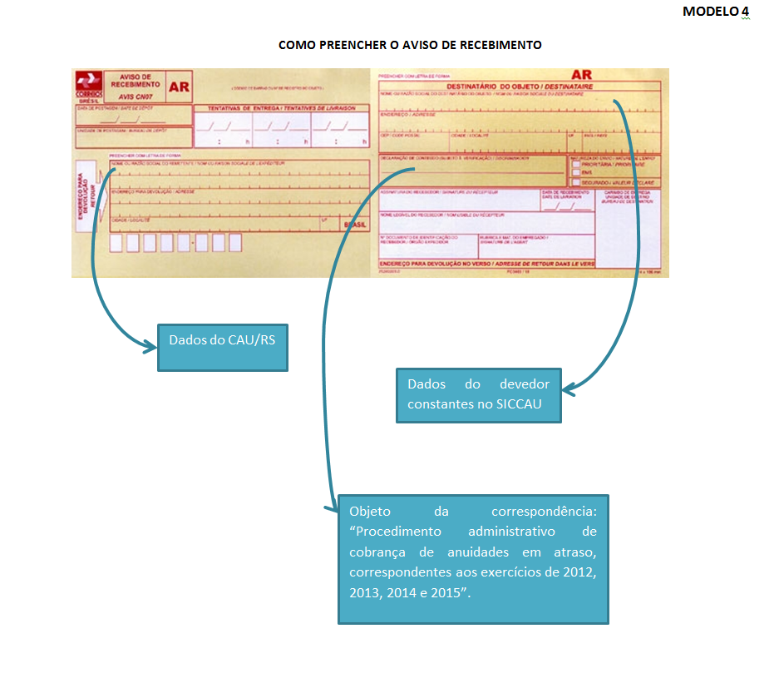

MODELO 5
CERTIDÃO SOBRE A INEXISTÊNCIA DE PAGAMENTO

Na data de [PREENCHER], foi enviada a notificação de cobrança ao Arquiteto [PREENCHER O NOME], inscrito no CAU sob o n.º [PREENCHER], no endereço informado por ele no Sistema de Informação e Comunicação do Conselho de Arquitetura e Urbanismo (SICCAU), a saber [PREENCHER O ENDEREÇO], a fim que, no prazo de 30 dias do recebimento, gerasse o boleto para pagamento ou oferecesse impugnação à Comissão de Planejamento e Finanças.
A notificação foi devidamente recebida na data de [PREENCHER], consoante comprova a cópia do Aviso de Recebimento em anexo. Contudo, não foi gerado nenhum boleto para pagamento e, tampouco, oferecida impugnação.
Dessa sorte, certifico para os devidos fins que transcorreu o prazo de 30 dias sem que tenha sido gerado boleto ou apresentada impugnação.

Porto Alegre, [PREENCHER COM A DATA]

Cheila da Silva Chagas
Gerente Financeira

MODELO 6
Prezado(a) Arquiteto(a),
Serve a presente correspondência para informar a Vossa Senhoria que o Conselho de Arquitetura e Urbanismo do Rio Grande do Sul (CAU/RS), nos termos da Lei n.º 12.378/2010 e da Resolução n.º 61 do CAU, implantou o programa de cobrança, visando a receber os créditos que se encontram pendentes junto a esse Conselho. Diante disso, verificou-se no Sistema de Informação e Comunicação do Conselho de Arquitetura e Urbanismo (SICCAU) que, em seu registro, existe um débito quanto à anuidade perante esse Conselho, referente ao exercício do ano de [PREENCHER]. Assim, fica Vossa Senhoria notificada a saldar ou parcelar o débito abaixo discriminado, o qual diz respeito às anuidades em atraso perante esse Conselho, nos termos dos artigos 34, I, 42, 43, 44 e 54, da Lei n.º 12.378/2010, artigo 10, VII e X, da Lei n.º 8.429/1992, assim como os artigos 1º, 2º, 3º, 4º, 5º, 6º e 7º, da Resolução n.º 61 do CAU.
Para tanto, Vossa Senhoria deve utilizar o Sistema de Informação e Comunicação do Conselho de Arquitetura e Urbanismo (SICCAU), a fim de emitir o(s) boleto(s) necessário(s) ao pagamento no prazo de 30 (trinta) dias, podendo também oferecer impugnação por escrito, dirigida à Comissão de Planejamento e Finanças do CAU/RS no mesmo prazo.

Descrição do Débito | Valor originário | Multa | Juros – Taxa Referencial da SELIC e 1% no mês do pagamento
201_

TOTAL DEVIDO ATÉ A DATA [PREENCHER]:
Esclarece-se que a falta de pagamento da anuidade sujeita o devedor à abertura de processo ético-disciplinar perante o CAU/RS, nos termos do artigo 44, da Lei n.º 12.378/2010, bem como à suspensão do registro, ficando inabilitado à emissão de RRT, dentre outros atos atinentes ao exercício profissional, conforme o artigo 52, da Lei n.º 12.378/2010.
Caso Vossa Senhoria já tenha liquidado o débito antes do recebimento dessa notificação, queira considera-la sem efeito, cientificando, entretanto, por escrito o CAU/RS, em documento a ser entregue pessoalmente ou por meio de correspondência na sede do CAU/RS, localizada na Rua Dona Laura, nº 320, Prédio La Défense Centro Empresarial, 14º andar - Bairro Rio Branco, Porto Alegre/RS, CEP: 90430-090. Salienta-se, por fim, que deverão acompanhar essa manifestação os comprovantes de pagamento e nela precisará constar o nome completo do profissional, o seu número de registro e o seu endereço completo.

Porto Alegre, [PREENCHER COM A DATA]

Cheila da Silva Chagas
Gerente Financeira

MODELO 7
DADOS IMPRESCINDÍVEIS PARA A AUTUAÇÃO DO PROCESSO ADMINISTRATIVO

- NOME COMPLETO DO ARQUITETO OU SOCIEDADE DE ARQUITETURA;
- CPF OU CNPJ;
- NÚMERO DE REGISTRO NO CAU;
- TELEFONE CONSTANTE NO SICCAU;
- ENDEREÇO DE E-MAIL;
- ENDEREÇO RESIDENCIAL OU SEDE DA SOCIEDADE;
- VALOR DO DÉBITO E CÁLCULO UTILIZADO PARA A SUA ATUALIZAÇÃO;
- CÓPIA DO AR DA NOTIFICAÇÃO;
- CÓPIA DA CERTIDÃO ACERCA DO NÃO PAGAMENTO;
- CÓPIA DA CERTIDÃO DE DÍVIDA ATIVA; e
- CÓPIA DO TERMO DE INSCRIÇÃO DA DÍVIDA ATIVA.

